SELECCIÓN DE TURBINAS
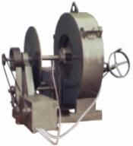 | 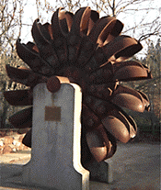
Turbina de reacción | Turbina de acción (Pelton)

INTRODUCCIÓN
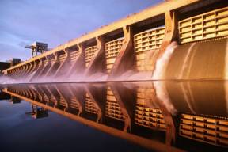
La generación de energía eléctrica es tal vez una de las principales fuentes de desarrollo y de mejoramiento de la calidad de vida del hombre actual, ya que gracias a ella, hoy en día es posible llevar a cabo un sin número de actividades que contribuyen al crecimiento integral de la sociedad, tanto desde el punto de vista científico y tecnológico, como industrial, cultural y económico. Por esta razón, la energía eléctrica se ha convertido en uno de los servicios sociales de mayor demanda e importancia en nuestro medio, haciéndose cada vez más indispensable para la ejecución de actividades de gran trascendencia.
En general puede decirse que la energía de origen hidráulico ha sido la de mayor acogida hasta el momento, a pesar del surgimiento de otras formas de obtención de energía eléctrica a partir de diversas fuentes de generación, tales como la energía nuclear, la eólica, la solar, entre otras; y debido a esa gran aceptación o respuesta que se logró de la generación hidroeléctrica (por facilidades de construcción, economía, impacto ambiental y costos de mantenimiento –pues utiliza como materia prima un recurso renovable-), y a la importancia de la electricidad, cada vez se ha vuelto más especializado el estudio de este proceso, convirtiéndose en un amplio campo de acción de la ingeniería, debido a la magnitud y frecuencia de problemas que suelen presentarse y que deben resolverse. Uno de estos problemas, se presenta a la hora de determinar cuál es el tipo de turbina más conveniente para el funcionamiento de una central de generación en especial, pues debe lograrse realizar una instalación con la que se obtenga el mejor aprovechamiento de los recursos, con facilidades de mantenimiento, y al precio más favorable. Por esta razón es de vital importancia detenerse en el proceso de selección de las turbinas que son los instrumentos claves para que sea posible la generación de energía eléctrica.
CRITERIOS DE SELECCIÓN
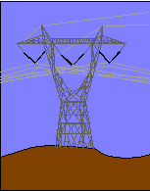
Uno de los principales criterios que se deben manejar a la hora de seleccionar el tipo de turbina a utilizar en una central, es la velocidad específica (N_{s}) cuyo valor exacto se obtiene a partir de la siguiente ecuación:
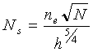 ecuación 1
Donde:
n_{e} son revoluciones por minuto, N es la potencia del eje o potencia al freno y h es la altura neta. Estos son los valores para el rendimiento máximo.
La velocidad específica N_{s} es el número de revoluciones que daría una turbina semejante a la que se trata de buscar y que entrega una potencia de un caballo, al ser instalada en un salto de altura unitaria. Esta velocidad específica, rige el estudio comparativo de la velocidad de las turbinas, y es la base para su clasificación. Se emplea en la elección de la turbina más adecuada, para un caudal y altura conocidos, en los anteproyectos de instalaciones hidráulicas, consiguiendo una normalización en la construcción de rodetes de turbinas. Los valores de esta velocidad específica para los actuales tipos de turbinas que hoy en día se construyen con mayor frecuencia (Pelton, Francis, Hélices y Kaplan) figuran en el siguiente cuadro:
Velocidad específica N_{s} | Tipo de Turbina
De 5 a 30 | Pelton con un inyector
De 30 a 50 | Pelton con varios inyectores
De 50 a 100 | Francis lenta
De 100 a 200 | Francis normal
De 200 a 300 | Francis rápida
De 300 a 500 | Francis doble gemela rápida o express
Más de 500 | Kaplan o hélice
Tal como se mencionó anteriormente N_{s} sirve para clasificar las turbinas según su tipo. De hecho, N_{s} se podría denominar más bien característica, tipo o algún nombre similar, puesto que indica el tipo de turbina.
Al analizar la ecuación 1 se comprueba que a grandes alturas, para una velocidad y una potencia de salida dadas, se requiere una máquina de velocidad específica baja como una rueda de impulso. En cambio, una turbina de flujo axial con una alta Ns, es la indicada para pequeñas alturas. Sin embargo, una turbina de impulso puede ser adecuada para una instalación de poca altura si el caudal (o la potencia requerida) es pequeño, pero, a menudo, en estas condiciones el tamaño necesario de la rueda de impulso llega a ser exagerado.
Además, de esta ecuación se observa que la velocidad específica de una turbina depende del número de revoluciones por minuto; cantidad que tiene un límite, y además debe tenerse en cuenta que para cada altura o salto existe un cierto número de revoluciones con el que el rendimiento es máximo. También depende de la potencia N a desarrollar, función a su vez del caudal Q de que pueda disponer, y de la altura h del salto. Fijada la potencia y el caudal aprovechable, el valor de la velocidad específica indica el tipo de turbina más adecuado.
Hasta el momento, las ruedas de impulso se han utilizado para alturas tan bajas como 50 pies cuando la capacidad es pequeña, pero es más frecuente que se utilicen para alturas mayores de 500 o 1.000 pies, pues normalmente operan con una economía máxima si la carga es mayor que 900 pies. La altura límite para turbinas Francis es cercana a 1.500 pies debido a la posibilidad de cavitación y a la dificultad para construir revestimientos con el fin de soportar altas presiones; pero por lo general, suelen alcanzarse cargas de 900 pies con este tipo de turbinas. Para cargas de menos de 100 pies suelen usarse turbinas de hélice.
La figura 1 ilustra los intervalos de aplicación de diversas turbinas hidráulicas.
10000 Carga (m) 100
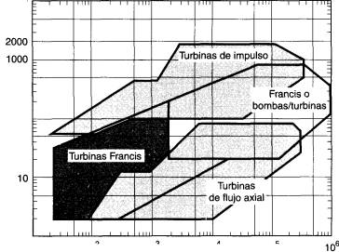
Potencia (kW) 10² 10³ 10⁴ 10⁵
Figura 1 Intervalos de aplicación para turbinas hidráulicas. (Cortesía de Voith Hydro, Inc.)
Eligiendo una velocidad alta de operación, y por tanto una turbina de velocidad específica elevada, se reducirán el tamaño del rodete y el coste inicial. Sin embargo, se produce alguna pérdida de rendimiento a velocidades específicas altas.
Generalmente, es recomendable tener al menos dos turbinas en una instalación para que la central pueda seguir funcionando en el caso de que una de las turbinas esté fuera de servicio por una reparación o debido a una inspección, aunque la cantidad de turbinas disponibles dentro de una central también afecta la potencia establecida para las turbinas. La altura h está determinada principalmente por la topografía, y el flujo Q por la hidrología de la cuenca y las características del embalse o depósito. Por otra parte debe tenerse en cuenta que al seleccionar una turbina para una instalación dada, se debe verificar la inmunidad contra la cavitación.
Realmente existe un número infinito de alternativas, lo que a su vez dificulta la toma de la decisión final sobre cuál turbina escoger; por esta razón se han señalado los siguientes conceptos para considerarlos durante el proceso de selección:

v La inmunidad frente a la cavitación: La siguiente figura permite determinar la altura máxima a la cual debe colocarse la turbina conociendo su velocidad específica, (que de antemano permite establecer el tipo de turbina).
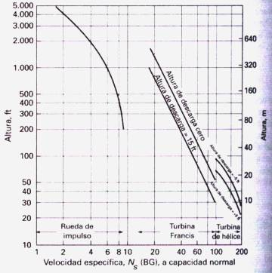
Fig. 2 Límites recomendados de velocidad específica para turbinas a distintas alturas efectivas al nivel del mar siendo la temperatura del agua 80ºF. (Según Moody)

v Un rendimiento bastante elevado:
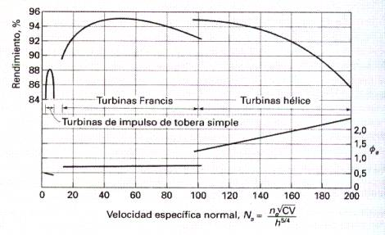
Fig. 3 Rendimiento máximo de la turbina y valores típicos de f_{e} (factor de velocidad periférica), como funciones de la velocidad específica
Es importante tener presente que las ruedas de impulso tienen velocidades específicas bajas; mientras que las turbinas Francis tienen valores medios de N_{s,} y las de hélice valores altos. En la figura 2 se muestran valores típicos de máximo rendimiento y valores de f_{e} para los distintos tipos de turbinas. Los valores de f_{e} varían aproximadamente de la siguiente forma:
Ruedas de impulso | 0.43 – 0.48
Turbinas Francis | 0.7 – 0.8
Turbinas de hélice | 1.4 – 2.0

v Un tamaño no demasiado grande: conociendo la velocidad tangencial de la turbina, se puede establecer su tamaño. Por su parte la velocidad tangencial se calcula de acuerdo con la siguiente ecuación:
Donde: u₁ es la velocidad tangencial en un punto de la periferia del elemento rotativo; f es el factor de velocidad-periférica para turbinas.
v La flexibilidad en la elección se consigue mediante la variación en el número de unidades (y por tanto la potencia al freno por unidad) y la velocidad de operación. La posibilidad de variar la elevación del eje también aporta algo de flexibilidad al proceso de selección.
v Igualmente en la elección debe estudiarse además, la simplicidad de la instalación, costos (en los que se agregarán al de la turbina, los gastos de piezas, tuberías, camales, etc.), explotación y cuantas condiciones económicas deban considerarse en los diferentes casos que se presenten.

En ocasiones, una rutina de gran importancia dentro del proceso de selección de turbinas hidráulicas, es la comparación de éstas. Para comparar dos turbinas, se refieren a un salto cuya altura es la unidad (un metro), llamada salto típico, y cuyo caudal es la unidad (un metro cúbico por segundo). En este estudio comparativo de turbinas hay ciertas magnitudes referidas a ese salto típico denominadas características, constantes unitarias, de una turbina o valores específicos; características que, comparando las turbinas, son de suma aplicación práctica, ya que al indicar las condiciones de funcionamiento sometidas a la acción de un mismo salto, dan muy clara y aproximada idea del adecuado empleo en cada caso de los diferentes tipos de turbina utilizados actualmente para anteproyectos de instalaciones hidráulicas con estos tipos normales.
Ø Número específico de revoluciones n₁: Llamado también velocidad de rotación característica o unitaria o número de revoluciones característico o unitario, y es el número de revoluciones por minuto de una turbina, cuando la altura de salto fuese de un metro.
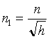
Donde n es el número actual de revoluciones y h es la altura del salto.
Ø Caudal específico Q₁: Conocido también en el medio como caudal característico o unitario de la turbina, y es la cantidad de agua que pasaría por un rodete instalado en un salto de un metro de altura.
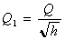
Donde Q es el caudal actual de la turbina y h es la altura del salto donde está instalada la misma.
Ø Potencia específica, característica o unitaria: También llamada potencia característica o unitaria, y es la potencia que desarrollaría la turbina instalada en un salto de un metro de altura.
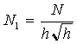

Donde N es la potencia actual de la turbina y h es la altura del salto donde está colocada.
OTRAS ALTERNATIVAS A CONSIDERAR EN EL MOMENTO DE LA ELECCIÓN DE LAS TURBINAS
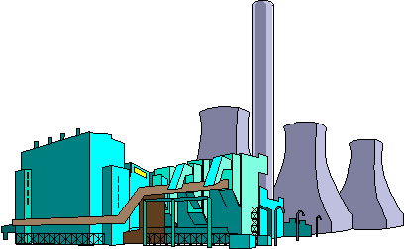
Actualmente se cuenta con dos tipos especiales de instalaciones no convencionales llamadas minihidro y microhidro, las cuales han revolucionado el sector de la generación de energía eléctrica, no sólo en países en desarrollo, sino también en países industrializados como Estados Unidos, donde el costo de la energía ha aumentado y se han implementado programas de incentivos para promover su uso. La clasificación como microhidro se refiere a unidades con una capacidad de menos de 100 kW, mientras que minihidro se refiere a una capacidad del sistema de 100 a 1000 kW.
Por otra parte, hoy en día se está convirtiendo en práctica común de los fabricantes desarrollar una unidad de turbina estandarizada. Además de las unidades especializadas Pelton, Francis y de hélice pequeñas, se emplea la turbina de flujo cruzado; la cual consta de una turbina de impulso con una velocidad de rotación más alta que la de otras turbinas de impulso.
Otra alternativa a considerar en la elección de este tipo de maquinaria hidráulica, es usar una bomba comercial y operarla en la dirección inversa, pero debe tenerse presente que en el modo de turbina, el punto operativo de eficiencia óptima para la bomba, requiere una carga y un flujo más grandes que cuando ésta opera con eficiencia óptima en el modo de bombeo.
Se emplean unidades de bomba/turbina reversibles en instalaciones hidroeléctricas de bombeo/almacenamiento. Se bombea agua de un depósito más bajo a uno más alto durante periodos de baja demanda para las plantas eléctricas convencionales. Después, el agua se libera del depósito superior y las bombas se hacen girar en reversa para generar potencia durante periodos de alta demanda de energía eléctrica. Tales unidades requieren consideraciones de diseño especiales para operar de manera eficiente en cualquiera de los dos modos. Para este fin es preciso hacer que una enorme masa de agua que se mueve a través de todo el sistema se mueva en la dirección opuesta; lo cual a su vez requiere desarrollar una técnica especial que se convierte en uno de los retos de la ingeniería.

ELECCIÓN PELTON - FRANCIS
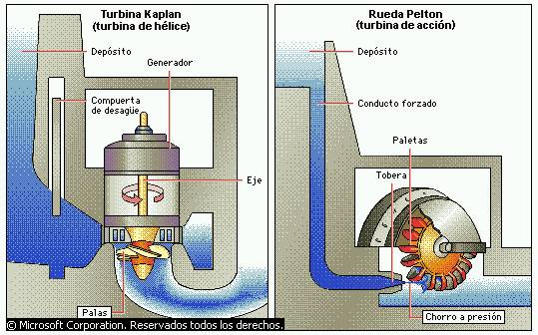

Turbinas hidráulicas
Las turbinas hidráulicas se emplean para aprovechar la energía del agua en movimiento. La turbina Kaplan es semejante a la hélice de un barco. Las amplias palas o álabes de la turbina son impulsadas por agua a alta presión liberada por una compuerta. La rueda Pelton es un modelo del siglo XIX cuyo funcionamiento es más parecido al de un molino de agua tradicional. La rueda gira cuando el agua procedente del conducto forzado golpea sus paletas o álabes. El agua sale a gran presión por la tobera e impulsa los álabes que hacen girar un eje.
Con frecuencia, los dilemas en la elección del tipo de turbina se presentan entre las Pelton y las Francis, debido a su buena comercialización y las condiciones de funcionamiento que ambas ofrecen. Por esta razón, resulta ser de gran ayuda hacer un análisis específico de estas dos clases de turbinas, el cual se presenta a continuación:
En la elección del tipo de turbina de reacción (Francis) o de acción (Pelton) se presenta una zona de indiferencia cuando N_{s} se ubica en las proximidades de 50. Lo mismo puede decirse respecto a la elección entre turbinas rápidas y de hélice cuando N_{s} tiene un valor máximo de 400. Entonces la elección depende de otras consideraciones de economía o de circunstancias de explotación de la central. Por ejemplo, cuando las aguas arrastran caudal sólido, que puede erosionar las turbinas, es más conveniente la turbina Pelton, en la que es muy fácil reponer la aguja y la boquilla de los inyectores a un bajo costo, mientras que en la Francis la reposición es más costosa en coste y tiempo. Si una central está destinada a suministro de fuerza con carga muy variable, como los casos de tracción eléctrica, es preferible emplear la Pelton que la Francis, porque ésta, a carga fraccionaria tiene mejor rendimiento.
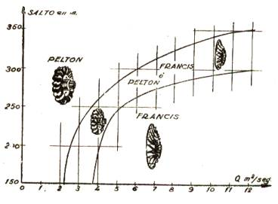
Figura 4 Campo de aplicación de las turbinas Francis y de las turbinas Pelton
En la figura 4 se indican los campos de aplicación propuestos por M. A. Puyo en su artículo “Pelton o Francis” para estos dos tipos de turbina, existiendo como ya se mencionó anteriormente una zona intermedia en la que decidirán sobre la elección entre Pelton y Francis las condiciones locales, como son: limpieza del agua, naturaleza de la carga que ha de atender la central, etc. Pero vale la pena resaltar que esto no quiere decir que no existan turbinas Francis dentro de la zona señalada para las Pelton, funcionando en perfectas condiciones. El problema adquiere mayor complicación, si al mismo tiempo que está indeterminado el tipo de turbina, se puede variar el número de grupos (cantidad de turbinas en la central).
En el Bulletin Technique de la Suisse Romande (14 de enero de 1950) se publicó un artículo de R. C. Collet, en que compara las turbinas Francis de gran altura de salto y las Pelton, ponderando las ventajas de las turbinas Francis. Como resumen se presentan las ventajas de cada tipo de turbina, a fin de que puedan servir de guía en casos límite:
- Grandes alturas de salto (ventajas):
Turbinas Pelton | Turbinas Francis
- Más robustas  - Menos peligro de erosión de los álabes  - Reparaciones más sencillas  - Regulación e presión y velocidad más fácil  - Mejores rendimientos a cargas parciales  - Infraestructura más sencilla. | - Menor peso  - Mayor rendimiento máximo  - Aprovechan mayor desnivel, debido al tubo de aspiración  - Alternador más económico  - Dimensiones en planta de la central más reducidas

- Alturas medias de salto (ventajas):

Turbinas Francis | Turbinas Kaplan | Turbinas con hélices de palas fijas
- Mayor economía en la turbina.  - Menos coste de excavación y cimientos.  - Mejores rendimientos a cargas parciales que las hélices de palas fijas.  - Menor peligro de cavitación. | - Mejores rendimientos a cargas parciales.  - Mejores rendimientos con alturas de salto variables.  - Menos obra de fábrica que las hélices de palas fijas.  - Alternador más barato. | - Buen rendimiento máximo.  - Más baratas que las Kaplan.  - Gran admisión con saltos pequeños.  - Alternador más barato.
Las propiedades anteriores no deberán considerarse como absolutas, sino más bien como las más probables con alturas de salto en que pueden quedar duda de emplear uno u otro tipo de turbina.
En una forma más general, puede decirse que estando definido el campo de aplicación por la altura del salto principalmente y por el caudal, deberá emplearse el tipo normal y rápido Francis para saltos de pequeña y regular altura (hasta 200m) aún con grandes caudales, y Francis lenta para altura grande y gran caudal, y para mucha altura (mayor de 60m) y pequeños caudales la rueda tangencial Pelton.
Igualmente debe mencionarse la elección previa de la turbina, que se efectúa en el anteproyecto o proyecto provisional, en la que se determinan aproximadamente las dimensiones de la turbina y de las obras de fábrica que la rodean, a fin de estimar el coste de éstas y organizar los trabajos; de la elección definitiva de las turbinas, que únicamente se podrá realizar después de haber consultado a las casas constructoras.
Finalmente, en la consulta dirigida a las casas constructoras se indicarán todos los datos que se hayan determinado de antemano, como son: número de grupos, alturas de salto máxima, media y mínima; caudales máximo y mínimo para un salto determinado llamado crítico, utilización de la energía en el día y en el año, niveles máximo y mínimo de agua abajo, naturaleza del agua, impurezas, temperatura, cota sobre el nivel del mar, etc. Se examinarán las ofertas recibidas, comparando precios de turbinas y alternadores, rendimientos y obras de fábrica necesarias, efectuando un estudio económico para ver qué solución resulta más ventajosa, o sea para cuál es mínima la suma de gastos de conservación anuales, coste de la energía perdida en el año e interés y amortización del capital invertido.

